**Pedagogisch werkplan voor het kinderdagverblijf**



**Samen groeien met plezier bij kinderdagverblijf Speeldoos**

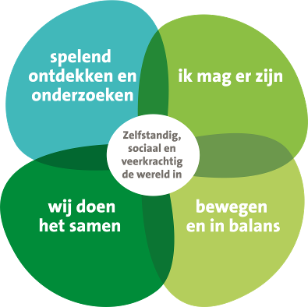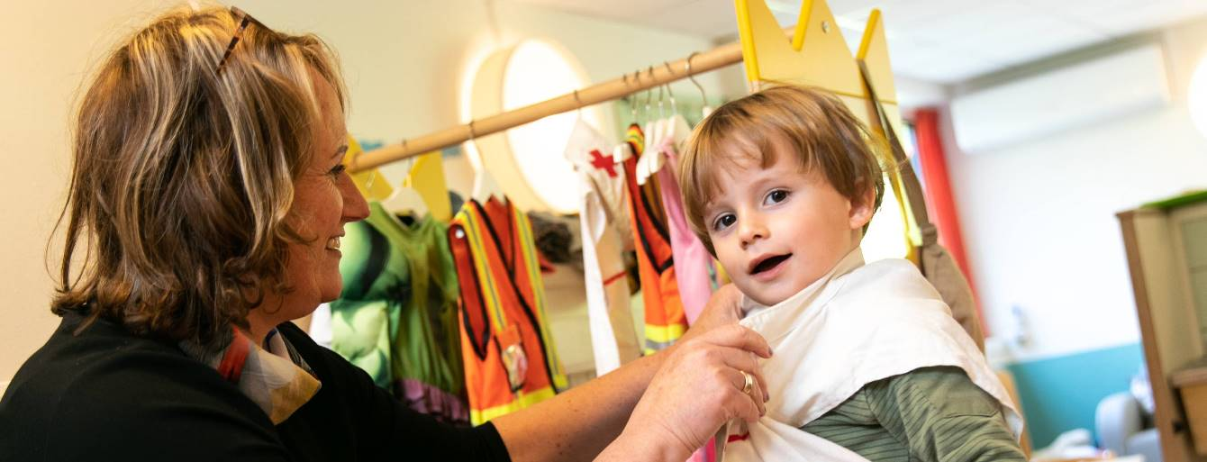

**Welkom bij kinderdagverblijf Speeldoos!**

In dit pedagogisch werkplan staat beschreven hoe een dag op deze vestiging eruitziet en hoe de groepen zijn ingedeeld. Ook informatie over de belangrijkste afspraken zoals onze openingstijden, activiteiten en wat te doen bij ziekte staan in dit pedagogisch werkplan. Dit werkplan hoort bij het pedagogisch beleid van Bink. Het pedagogisch beleid en meer over de pedagogische bloem kun je vinden op de website van Bink.

**Contactgegevens**

Adres Augustinushof 61A, 1216 ED, Hilversum

Telefoonnummer 035-6217020

e-mailadres M.Dieterman@binkkinderopvang.nl

vestigingsmanager: Mathilde Dieterman

**Onze vestiging**

Kinderdagverblijf Speeldoos is gevestigd in een voormalige kleuterschool, midden in de wijk Kerkelanden. Het is een kleine vestiging met 2 baby/dreumesgroepen (0 - 3 jaar) en 1 peutergroep ( 2-4 jaar). Iedereen kent elkaar!  
In hetzelfde pand zijn ook peuterspeelzaal Speeldoos en buitenschoolse opvang Kerkelanden gevestigd. Voor de kinderen is het leuk hun broertjes of zusjes tussendoor te kunnen zien; ouders hoeven maar naar één adres om hun kinderen te halen. We beschikken over een grote, natuurlijke ingerichte tuin vol groen en uitdagend materiaal.

**Inhoudsopgave**

1.Reilen en zeilen op de groep 3

Kennismaken en wennen 3

Brengen en ophalen 4

Wanneer zijn we open? 4

Afwezigheid doorgeven 4

Ruilen en extra dagen 4

Wat doen we als een kind ziek wordt? 5

Wat doen we bij een klein ongeval? 5

2. Een dag op het kinderdagverblijf 6

Een voorspelbaar dagritme 6

Slapen op het kinderdagverblijf 7

Lichamelijke verzorging 8

Eten en drinken 8

Spelend ontdekken en onderzoeken 10

3. Samenwerken aan de ontwikkeling van kinderen 13

Mentor 13

Volgen van de ontwikkeling 13

4. Inspraak van ouders 15

De oudercommissie 15

Met ouders in gesprek 15

5. De groep en de medewerkers 17

De stamgroep 17

Samenvoegen van stamgroepen 19

Wennen op een nieuwe stamgroep 19

Openingstijden en afwijken van de beroepskracht-kindratio (bkr) 20

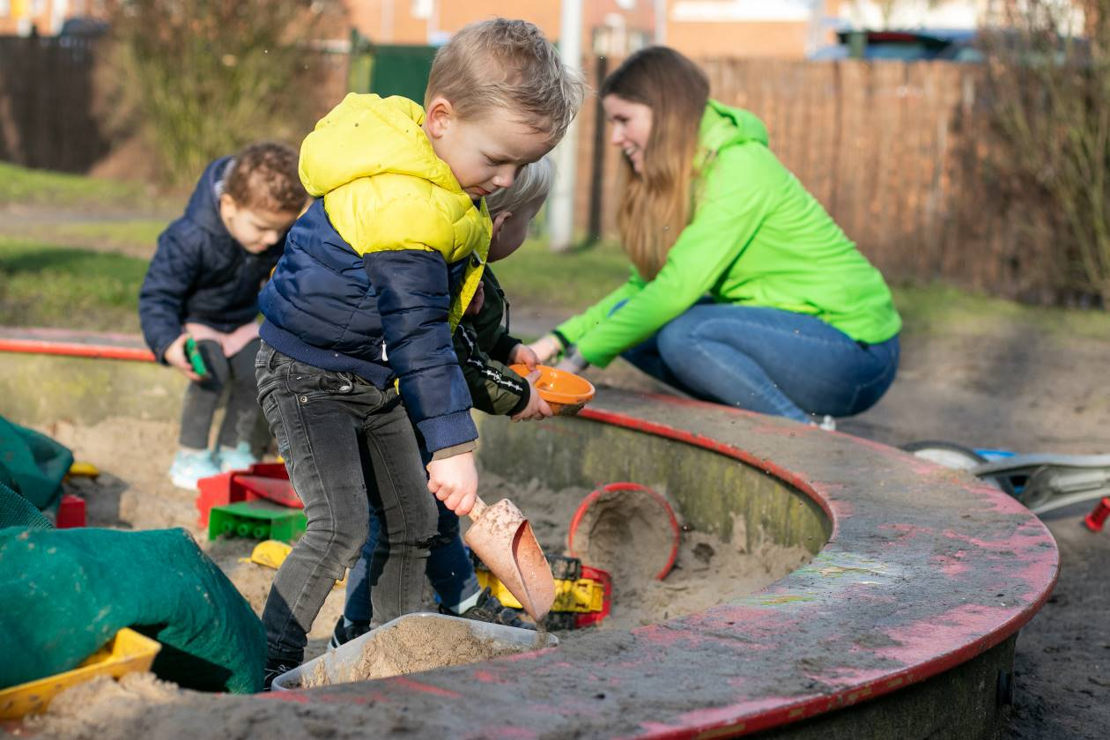

# 1.Reilen en zeilen op de groep

## Kennismaken en wennen

In het eerste gesprek met ouders en verzorgers[1] nemen we de tijd om elkaar te leren kennen en om elkaar te informeren. We maken afspraken met ouders om de overgang naar de nieuwe omgeving goed te laten verlopen, zodat hun kind zich bij ons veilig gaat voelen. Ook informeren we ouders wie de mentor is van hun kind. De mentor is een vaste pedagogisch medewerker aan wie ouders vragen kunnen stellen over het welbevinden en de ontwikkeling van hun kind. De mentor maakt afspraken met ouders over het wennen.

Gemiddeld duurt een wenperiode circa 1 week waarin het kind en de ouders geleidelijk kunnen wennen aan de nieuwe situatie. Een vaste pedagogisch medewerker, bij voorkeur de mentor, begeleidt het kind daarbij. Wennen is vaak maatwerk. Voor de wenperiode zijn onderstaand onze richtlijnen, maar in overleg met ouders of afhankelijk van de behoefte van het kind wijken we hiervan af.

Op de eerste opvangdag is het kind welkom van 10.00 uur tot 12.30 uur, dan is ook de intake dit is met de mentor. De mentor is dan beschikbaar om extra aandacht te besteden aan de begeleiding van het kind. Het tweede wenmoment is op de volgende opvangdag, het kind blijft iets langer. Vanaf 10.00 uur is het kind welkom en om 15.00 uur kunnen de ouders het weer ophalen. Het derde wenmoment is een dag van 10.00 uur tot 16.30 uur. Vanaf hierna komt het kind hele dagen en blijven we goed kijken hoe het gaat met hem of haar op de groep.

Tijdens het wennen kijkt de mentor goed hoe een kind zich voelt door bijvoorbeeld zoveel mogelijk in het zicht van het kind te blijven en het in contact met andere kinderen te brengen. Als mentor benoem je wat je doet en wat er om een kind heen gebeurt. Ook benoemt de mentor de emoties die ze ziet bij een kind, waardoor het kind zich begrepen voelt. Op deze manier went een kind aan de nieuwe situatie, voelt het zich veilig, heeft het aandacht voor het spelen en voor wat er in de groep gebeurt. We geven ouders altijd ruimte om naast de haal- en brengmomenten telefonisch te informeren hoe het met hun kind gaat. Als het nodig is maken we in overleg met ouders aangepaste afspraken over het wennen. Als de wenperiode voorbij is bespreken we met de ouders hoe zij en hun kind deze hebben ervaren.

Wil je meer over weten over wat we belangrijk vinden bij het wennen van jonge kinderen? In hoofdstuk drie van ons pedagogisch beleid lees je hier meer over.

## Brengen en ophalen

Kinderen kunnen worden gebracht tussen 07.30 uur en 09.30 uur en vanaf 16.30 uur weer worden opgehaald. Als ouders hun kind na 09.30 uur willen brengen of vóór 16.30 uur willen ophalen dan kan dat, maar we vragen aan ouders of ze dit vooraf willen doorgeven. We houden er dan rekening mee en bereiden het kind daarop voor. Om 18.30 uur sluit kinderdagverblijf Speeldoos.

Als ouders een keer niet zelf hun kind kunnen ophalen vragen we om dit aan ons door te geven. Dit kan via het ouderportaal. We geven een kind niet zonder toestemming van de ouder aan iemand anders mee.

## Wanneer zijn we open?

Kdv Speeldoos is open van maandag tot en met vrijdag van 7:30 uur tot 18:30 uur.

Onze kinderdagverblijven zijn bijna het hele jaar geopend. Een aantal dagen in het jaar zijn wij gesloten. De sluitingsdagen vind je op de website.

## Afwezigheid doorgeven

We vragen ouders om door te geven als hun kind niet komt. De pedagogisch medewerkers zijn dan op de hoogte en kunnen dan bijvoorbeeld ook de andere kinderen vertellen dat een kind er die dag niet zal zijn. Ouders kunnen de afwezigheid doorgeven via het ouderportaal.

## Ruilen en extra dagen

Ouders kunnen een ruildag aanvragen via het ouderportaal. Aan de hand van de groepsgrootte, de groepssamenstelling en het aantal beschikbare pedagogisch medewerkers bepalen we of de aanvraag wordt toegekend of niet.

Het ruilen van een dag kan binnen één week voor, in dezelfde week of binnen één week na de afwezige opvangdag. Een dag in week 7 kan dus geruild worden met een dag uit week 6, 7 of 8. Het aanvragen van een ruildag kan maximaal 14 dagen vóór de aangevraagde dag via het ouderportaal. Via het ouderportaal we weten of het ruilen van de dag mogelijk is. Aan het ruilen zijn geen kosten verbonden.

Ouders kunnen ook een extra dag of dagdeel aanvragen, naast de vaste opvangdagen. Of er een plaats beschikbaar is op de aangevraagde dag hangt af van de groepsgrootte, de groepssamenstelling en het aantal beschikbare pedagogisch medewerkers. Ouders kunnen de extra opvang aanvragen maximaal 14 dagen vóór de aangevraagde dag via het ouderportaal. De kosten voor de extra opvangdag worden automatisch gefactureerd.

Voor het kind is het fijn dat de ruildag of extra dag op de eigen groep plaatsvindt, waar ook de bekende groepsgenootjes en pedagogisch medewerkers aanwezig zijn.

## Wat doen we als een kind ziek wordt?

Als een kind ziek wordt tijdens de opvang of ziek naar de opvang komt, kijken we allereerst   
naar het algemene beeld, oftewel naar het welbevinden van het kind. Voelt het kind zich ziek en/of wijst het gedrag van het kind erop dat het ziek is? Denk daarbij aan pijn aangeven, hangerig zijn, veel huilen, koorts hebben, regelmatig overgeven, diarree hebben en niet willen eten en/of drinken. Als een kind ziek is dan heeft het aandacht en zorg nodig. Op de kinderdagverblijf kan een ziek kind niet de aandacht en zorg krijgen die het nodig heeft, zonder dat dit ten koste gaat van de andere kinderen op de groep. Dat is zowel voor het zieke kind als voor de andere kinderen op de groep niet fijn. Daarom vragen we de ouders het kind op te halen, omdat het kind niet mee kan doen aan het dagprogramma. Als de ouder niet te bereiken is op het eigen telefoonnummer, dan bellen we het noodnummer dat in het ouderportaal door ouders is opgegeven. We vragen ouders bij wijziging van het eigen nummer en het noodnummer dit in het ouderportaal aan te passen.

Wij volgen in het *Beleid zieke kinderen* van Bink de richtlijnen van de GGD. Deze informatie staat ook op onze website.

## Wat doen we bij een klein ongeval?

Bij kleine ongevallen zijn onze pedagogisch medewerkers opgeleid om eerste hulp te verlenen. Is er medische hulp nodig, dan bellen we de ouder direct en overleggen we wie met het kind naar de arts gaat. In spoedeisende situaties bellen we 112 en informeren we de ouder zo spoedig mogelijk. Totdat ouders zelf aanwezig zijn, blijft de pedagogisch medewerker bij het kind.

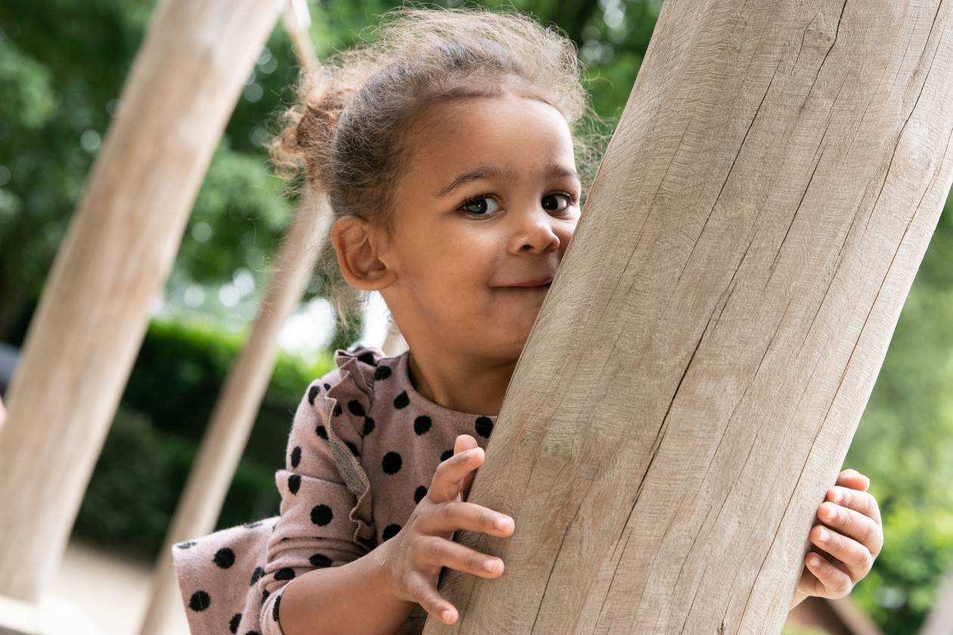

# 2. Een dag op het kinderdagverblijf

## Een voorspelbaar dagritme

Elk kind heeft een vaste stamgroep. Een stamgroep heeft een eigen groepsruimte, waar de kinderen een groot deel van de dag zijn.

Een dagritme maakt de dag voorspelbaar voor kinderen en zorgt ervoor dat het kinderdagverblijf een vertrouwde plek wordt. Bij baby’s volgen we zoveel mogelijk het ritme van het kind. Baby’s hebben hun eigen slaap- en eetmomenten. Hoe ouder het kind wordt, hoe meer een kind het ritme in groepsverband volgt. Er wordt dan bijvoorbeeld gezamenlijk aan tafel gegeten. Daarbij blijven we oog houden voor de individuele behoeften van ieder kind. Een kind kan kiezen of het aan een groepsactiviteit mee wil doen of zelf vrij wil spelen. Door de dag heen volgen we een globaal ritme met vaste momenten van spelen, samen activiteiten doen, eten, drinken en slapen. Het dagritme staat globaal vast, want als een kind moe is kan het eerder naar bed, of als de kinderen nog geboeid met hun spel bezig zijn, dan lunchen we iets later.

Over hoe de dag verloopt hebben we uitgebreider geschreven in ons pedagogisch beleid. In hoofdstuk drie van het pedagogisch beleid lees je hier meer over.

Als ouders ’s ochtends hun kind brengen zijn de pedagogisch medewerkers in de nabijheid van de al aanwezige kinderen. Om de rust op de groep te waarborgen en vanuit hygiënisch oogpunt brengen ouders hun kinderen aan de groepsdeur, zij komen niet de groep op.

De pedagogisch medewerker zorgt dat de speelruimte er uitnodigend en uitdagend uitziet, waardoor kinderen zin krijgen om te gaan spelen. Er ligt divers speelmateriaal gericht op de verschillende ontwikkelingsgebieden klaar. Ieder kind start de dag op zijn eigen manier. Sommige kinderen gaan direct spelen, andere kinderen willen misschien bij de pedagogisch medewerker zitten of samen met de pedagogisch medewerker iets ondernemen. Bij het brengen is er ruimte voor ouders om belangrijke informatie over hun kind met de pedagogisch medewerker te bespreken. Afscheid nemen is niet altijd makkelijk. We vragen ouders om afscheid te nemen vanaf de plek waar hun kind op dat moment speelt. Zo blijft het beter betrokken in zijn spel. Maar als een kind wil zwaaien bij het raam of de deur, dan kan dat.

## Slapen op het kinderdagverblijf

Tijdens het kennismakingsgesprek bespreken we met ouders het slaapritme en slaapritueel van het kind. We blijven hierover in gesprek, want ritmes veranderen. Geleidelijk aan groeit een kind naar het ritme van de groep. Slapen op het kinderdagverblijf is meestal anders dan slapen thuis. De kinderen slapen samen met andere kinderen in een slaapkamer.

We doen ons best om het slapen voor ieder kind zo vertrouwd mogelijk te maken door het volgen van vaste rituelen, zoals een liedje zingen, en door het zijn eigen knuffel en/of speen te geven. We hebben aparte slaapkamers en streven ernaar een kind zo veel mogelijk in hetzelfde bed te laten slapen. Voor baby’s hebben we een slaapzak om in te slapen. Wij volgen de procedure *Veilig slapen* van Bink, deze procedure is gebaseerd op de landelijke richtlijnen. Voor meer informatie over het slapen verwijzen we naar de flyer *Veilig Slapen*. Deze flyer ontvangen ouders bij inschrijving bij Bink en is te downloaden van onze website.

***Slapen in een buitenbed***

Op ons kinderdagverblijven wordt gebruik gemaakt van buitenbedden. Deze bedden zijn bedoeld voor kinderen in de leeftijd van 0-2 jaar die niet zelfstandig uit bed kunnen klimmen. Veilig buiten slapen in de frisse buitenlucht zorgt voor meer weerstand door een grotere opname van vitamine D. De frisse lucht is heel goed voor de longen van jonge kinderen. Met name voor kinderen met astmatische aandoeningen en allergieën kan buiten slapen een goede oplossing zijn.  
  
Daarnaast gelden er aanvullende afspraken

* Met ouders is het buiten slapen besproken
* Ouders hebben schriftelijk toestemming gegeven voor het slapen in een buitenbed.
* Wanneer het kind zich kan optrekken/ gaat staan wordt er alleen gebruik gemaakt van het onderste buitenbed.

*Slapen in een buitenbed*  
Op ons kinderdagverblijf maken we gebruik van buitenbedden. Deze bedden zijn bedoeld voor kinderen in de leeftijd van nul tot vier jaar die niet zelfstandig uit bed kunnen klimmen. Veilig buiten slapen in de frisse buitenlucht zorgt voor meer weerstand door een grotere opname van vitamine D. De frisse lucht is heel goed voor de longen van jonge kinderen. Met name voor kinderen met astmatische aandoeningen en allergieën kan buiten slapen een goede oplossing zijn.  
  
Daarnaast gelden er aanvullende afspraken:

Met ouders is het buiten slapen besproken. Ouders hebben schriftelijk toestemming gegeven voor het slapen in een buitenbed. Wanneer het kind zich kan optrekken of gaat staan wordt er alleen gebruik gemaakt van het onderste buitenbed.

## Lichamelijke verzorging

We vragen ouders om zelf een fopspeen voor hun kind mee te nemen, indien uw kind een fopspeen heeft, en te zorgen voor een reservespeen zodat er altijd een geschikte speen voor het kind aanwezig is. Elke 6 weken dienen de spenen ook vervangen te worden.

Op het kinderdagverblijf gebruiken wij in principe geen potjes. Deze zijn minder hygiënisch dan het toilet, omdat ze lastig schoon te houden zijn. Op de peutergroepen hebben we speciale peutertoiletten, zodat kinderen zelfstandig naar het toilet kunnen. De pedagogisch medewerker begeleidt de kinderen bij het zelfstandig naar het toilet gaan.

## Eten en drinken

Onze keuze voor voeding is grotendeels gebaseerd op de schijf van vijf, we laten ons leiden door de ‘Ik kies gezond’ app van het Voedingscentrum. We kiezen vegetarische producten en biologische zuivelproducten.

In de ochtend en in de middag krijgen kinderen een gezond tussendoortje, het ene moment is dat fruit en het andere moment is dat groente. We kiezen voor fruit en groente die worden geoogst en verkocht in het seizoen. Tussen de middag lunchen we met een broodmaaltijd en krijgen de kinderen water, melk of thee te drinken.

We vragen ouders om het ons te vertellen als hun kind een dieet volgt of allergisch is voor bepaalde voedingstoffen, zodat we daar rekening mee kunnen houden.

Als ouders weten dat hun kind een voedselallergie of intolerantie heeft horen we dat graag zo snel mogelijk Dan kunnen we voorkomen dat wij een kind iets aanbieden wat niet geschikt is of zelfs gevaarlijk. Desgewenst denken we met ouders mee in alternatieve voedingsproducten die geschikt zijn voor het kind en passen binnen ons voedingsbeleid. We wijken af van het voedingsbeleid als er sprake is van een medische reden, aanvullende afspraken met ouders leggen we schriftelijk vast.

*Baby*

De voeding voor baby’s bestaat uit flesvoeding of gekolfde borstvoeding. We hebben verschillende soorten flessen en spenen.

In overleg met de ouder kiezen we een type fles en speen. We houden altijd rekening met wat ouders belangrijk vinden bij het voeden en het voedingsschema.

We hebben diverse soorten flesvoeding. Als een kind dieetvoeding of hypoallergene voeding drinkt, vragen we ouders dit te overleggen met de pedagogisch medewerker. We vragen we ouders deze voeding zelf mee te nemen. We vergoeden deze voeding na inlevering van de aankoopbon. Voor deze vergoeding geldt een maximumbedrag van € 10 per verpakking.

Zolang een kind naar de babygroep gaat kunnen we, als een kind het nodig heeft en tot uiterlijk 1 jaar, een potje warm eten geven. Ouders kunnen dit zelf meenemen. Dit geven we op een tijdstip dat het groepsproces het toelaat.

*De overgang naar vast voedsel*

De overgang naar vast voedsel gaat stap voor stap en verloopt bij elk kind anders. Hiervoor hebben we goed overleg met ouders: waar is het kind aan toe en wat kan en mag het eten en

drinken? Ook vinden we het belangrijk om te bespreken wanneer een kind uit een gewone beker gaat drinken. Voor de tanden en de spraakontwikkeling is het goed als kinderen hier al jong mee beginnen. Rond de zes à negen maanden kunnen kinderen al leren uit een beker te drinken.

*Samen aan tafel*

Voor samen eten nemen we de tijd en we maken er een gezellig moment van. We gaan in gesprek met de kinderen en stimuleren ze om ook met elkaar te praten. Kinderen zitten in een kleine groep met een pedagogische medewerker aan een gedekte tafel. Het is een moment waarbij we de kinderen betrekken door ze te laten helpen bij het tafeldekken of afruimen. Tijdens het eten krijgen kinderen de gelegenheid om zo veel mogelijk zelf te doen.

*Traktaties bij verjaardagen*

Wij dragen graag bij aan een onvergetelijke verjaardag. Dat doen we op verschillende manieren, afhankelijk van de leeftijd van het kind en waar het kind zich goed bij voelt.

Ouders bepalen met hun kind of zij hun kind wel of niet laten trakteren. Als ouders en kind kiezen om trakteren, dan vragen wij te kiezen voor een gezonde traktatie die past bij ons voedingsbeleid. Zo zorgen we samen voor een gezond voedingspatroon. Als ouders twijfelen wat ze kunnen trakteren kunnen zij overleggen met de pedagogisch medewerkers. Online, bijvoorbeeld op de site van het Voedingscentrum, kunnen ouders voorbeelden vinden voor gezonde traktaties.

Kinderen krijgen geen ongezonde traktaties zoals chocoladerepen of chips, deze worden niet op de groep uitgedeeld. Eerder gaven we deze traktaties met de kinderen mee naar huis maar ouders hebben aangegeven dat zij dat niet op prijs stellen. Daarom geven we ongezonde traktaties weer met de ouders van de jarige mee terug.

Wanneer ouders wel willen trakteren maar liever niet op iets eetbaars dan kunnen zij op een cadeautje voor de groep trakteren, bijvoorbeeld het favoriete spel of boek van hun kind. We vragen ouders nadrukkelijk geen kleine, vaak onveilige, en plastic cadeautjes per kind uit te delen.

Veel ouders kiezen ervoor hun kind niet te laten trakteren op de eerste verjaardag omdat het kind er zelf nog niet veel van begrijpt Dit is een keus die ouders zelf maken. Wat ouders ook besluiten, jarig is jarig, daar hoort een feestje bij, daar zorgen wij voor!

Ook pedagogisch medewerkers ontvangen regelmatig een traktatie, bij verjaardagen of als blijk van waardering op een ander moment. Ook hier vragen we ouders te trakteren in lijn met ons voedingsbeleid, of juist iets wat niet eetbaar is. Pedagogisch medewerkers eten op de groep mee en hebben een voorbeeldfunctie. Zij eten eventuele traktaties buiten zicht van kinderen of nemen deze mee naar huis.

*Feest op het kinderdagverblijf*

Naast de verjaardagen is er een aantal feestdagen waarop we bijzondere activiteiten doen en iets te eten aanbieden dat niet in de schijf van vijf staat. Daarnaast kennen we nog op onze vestiging ‘eigen’ vieringen, hierover informeren we ouders via de nieuwsbrief. We vervangen de gebruikelijke tussendoortjes voor iets speciaals en zetten bij de lunch iets extra’s op tafel.

Op deze dagen gaan we graag met kinderen aan de slag. We bakken bijvoorbeeld pepernoten of pannenkoeken of maken koude smoothies, warme chocomelk of een frisse salade. Dat past prima binnen ons voedingsbeleid mits het niet te veel is en het er niet extra bijkomt. We drinken de chocomelk als tussendoortje, eten pannenkoeken in plaats van een boterham.

Als kinderen het leuk vinden vieren we de verjaardag van het kind op het kinderdagverblijf. Het jarige kind staat in het middelpunt en mag trakteren. Als kinderen willen trakteren, vragen wij ouders hierbij een gezonde keuze te maken die past binnen ons voedingsbeleid. Het uitdelen gebeurt vlak voor of na een eetmoment, op die manier worden de tanden niet extra belast. Als de traktatie te veel is kunnen we ervoor kiezen om (een deel) van de traktatie aan de kinderen mee naar huis te geven. Traktaties die niet passen bij de gezonde keuzes uit ons voedingsbeleid geven we met de ouders van de jarige weer mee naar huis.

Bij feesten of bijzondere dagen wijken we soms een beetje af van het bestaande voedingsbeleid en bieden we bijvoorbeeld ook pepernoten, koekjes of een ijsje aan.

Wil je meer weten over wat we belangrijk vinden bij het eten en drinken? In de hoofdstukken twee en drie van ons pedagogisch beleidsplan en in de flyer ‘Eet smakelijk, samen eten bij Bink’ lees je hier meer over. De flyer is te downloaden van onze website op de pagina over gezonde voeding.

## Spelend ontdekken en onderzoeken

Spelen en meedoen met activiteiten kan bij ons op verschillende plekken. In de eigen groepsruimte, in andere ruimten zoals de hal of buiten. Als een kind in een andere ruimte dan de stamgroep speelt, is er altijd een pedagogisch medewerker aanwezig en letten we op dat er overal voldoende pedagogisch medewerkers zijn op het aantal kinderen dat aanwezig is. Op het moment dat er een activiteit wordt aangeboden kan er afgeweken worden van de beroepskracht-kindratio (bkr).

**Verschillende gezinssituaties**

Dagen zoals Vaderdag en Moederdag zijn niet voor ieder kind vanzelfsprekend en kunnen zelfs onzekerheid of verdriet oproepen. We praten met kinderen over familie en gezin waardoor kinderen gaan begrijpen dat er verschillen bestaan en dat die er mogen zijn. Oudere kinderen hebben meer vragen en vaak een duidelijke mening. Ook horen zij graag van anderen hoe het bij hen thuis gaat. Wij begeleiden dit gesprek wanneer dat nodig is en benoemen de verschillen waardoor ieder kind zich kan herkennen. Zo kunnen we samen voorkomen dat er onbedoeld een verdrietige of kwetsende situatie ontstaat.

Bij ons op kdv Speeldoos spelen we naast onze eigen stampgroepen ook in de hal met de zandtafel, kunnen we in ons atelier naar hartenlust schilderen en kleien en kunnen we materiaal uitzetten waarop de kinderen tot kleine hoogte kunnen klauteren en glijden.

**Binnen**

Bij ons op kdv Speeldoos worden er voor de dreumesen en peuters dagelijks in elk geval 1 activiteit binnen of buiten aangeboden. Daarnaast proberen we dagelijks met onze peuters in elk geval even een frisse neus te halen in onze tuin, waar we naar hartenlust kunnen fietsen, klimmen en klauteren.

We bieden in kleine groepen een activiteit of speelmoment in de hal zodat we groepen kunnen splitsen en een ieder de aandacht krijgt die het verdient. Buiten de eigen stamgroep staat de zandtafel, een klein atelier en is er ruimte om met de grove motoriek aan de slag te kunnen gaan. Het spelen buiten de stamgroep gebeurt voor een korte periode en zal altijd plaatsvinden onder toeziend oog van een pedagogisch medewerker van de groep.

*In de tuin*

Binnen spelen is anders dan buiten spelen. De buitenruimte geeft weer heel andere mogelijkheden om op onderzoek uit te gaan. Kinderen ontdekken hun fysieke mogelijkheden en onderzoeken wat ze kunnen doen met stenen, stokken, water en zand.

Als kinderen zelf een spel bedenken, schatten wij in wat de risico's zijn en grijpen niet te snel in. Kinderen leren van vallen en opstaan.

*Onze buitenruimte*

We hebben een fijne tuin met een zandbak, een ontdektuin, huisje met glijbaan en verschillende paadjes om te kunnen fietsen, wat de kinderen naar hartenlust doen.

We beschikken over fietsen en loopauto’s, maar ook de stapstenen en kleine tunnel zorgen voor veel plezier.

Ook baby’s nemen we graag mee naar buiten.

Voor de baby’s is er een afgezette babytuin met een kleine zandbak waar de baby’s in de schaduw heerlijk kunnen spelen op een boxkleed wanneer de temperaturen aangenaam zijn.

*Uitstapje in de buurt*

Kinderen gaan regelmatig in kleine groepjes met de pedagogisch medewerkers van de stampgroep een wandeling maken door de buurt, lopen we langs de dierenwinkel of gaan mee eendjes voeren. Ook als je kind nog een baby is zorgen we er ook voor dat hij een ‘frisse neus kan halen’. De kinderen van de babygroepen gaan mee in de bolderkar en baby’s in de kinderwagen. We zorgen ervoor dat elk kind een groen Bink hesje aanheeft, zodat onze kinderen goed herkenbaar blijven.

Twee keer per jaar gaan we met de peuters een ochtend op pad afwisselend naar de kinderboerderij, een grote speeltuin of naar Natuurmonumenten. Kinderen worden vervoerd in Binkbusjes en met een rijvaardig pedagogisch medewerker. Uiteraard worden de ouders hier ruim van te voren over geïnformeerd en is er de mogelijkheid voor ouders om te kunnen aansluiten bij dit uitje dat erg gewaardeerd wordt onder de kinderen en ouders van ons kinderdagverblijf. Tijdens het kennismakingsgesprek vragen we je toestemming voor dit soort kleine uitstapjes, deze toestemming geven ouders via de ouderapp. Voor de genomen risico’s verwijzen we je naar ons Plan Veiligheid en Gezondheid die ook een bijlage uitstapjes heeft, op te vragen bij de vestigingsmanager

Tijdens het kennismakingsgesprek vragen we ouders toestemming voor dit soort kleine uitstapjes.

Spelend ontdekken en onderzoeken is een van onze vier uitgangspunten. In hoofdstuk twee van ons pedagogisch beleid lees je hier meer over.

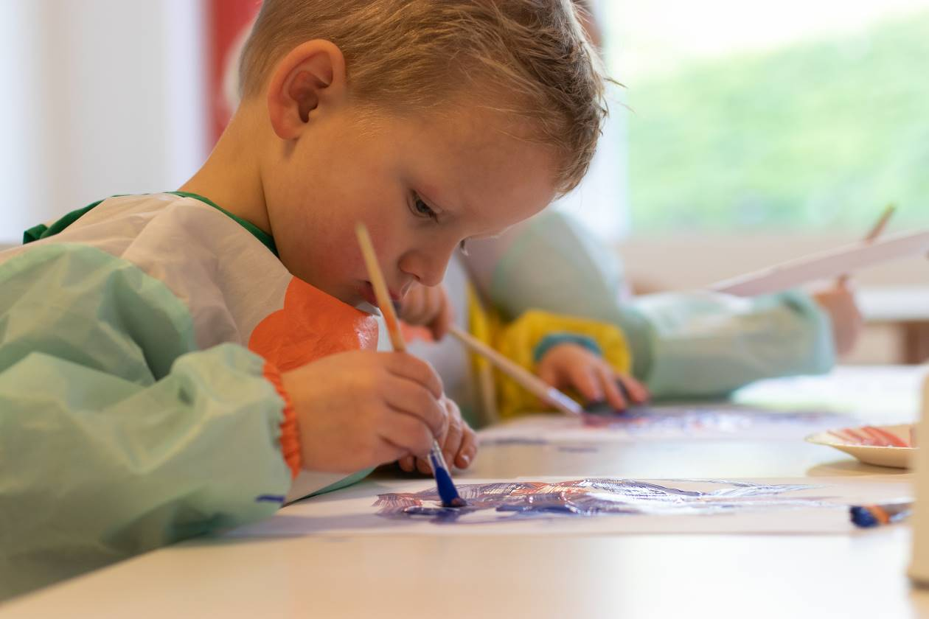

# 3. Samenwerken aan de ontwikkeling van kinderen

We volgen de ontwikkeling van elk kind met veel aandacht en spreken hierover met de ouders. We vertellen aan elkaar wat een kind heeft meegemaakt en hoe het gaat met het kind. Daarnaast communiceren we ook met ouders via het ouderportaal. Ouders ontvangen algemene nieuwsbrieven vanuit Bink en nieuwsbrieven vanuit de vestigingen.

## Mentor

Alle pedagogisch medewerkers van de groep zijn verantwoordelijk voor de verzorging en begeleiding van alle kinderen. Ieder kind heeft een eigen mentor, dat is één van de pedagogisch medewerkers. Ouders en kind maken kennis met de mentor tijdens het kennismakingsgesprek. De mentor is een pedagogisch medewerker van de eigen stamgroep, die het kind regelmatig ziet.

Wil je nog meer weten wat je van een mentor kunt verwachten? In hoofdstuk vier van ons pedagogisch beleid lees je hier meer over.

## Volgen van de ontwikkeling

De ontwikkeling van kinderen volgen we, van kennismaking tot het afscheid, met ons kindvolgsysteem.

Drie maanden na plaatsing ontvangen ouders een evaluatieformulier over het welbevinden van hun kind en de tevredenheid van de ouders. Ouders kunnen ook een afspraak maken om terug te kijken op de eerste periode.

Jaarlijks observeert de mentor het kind in verschillende situaties. We nodigen ouders één keer per jaar uit voor een gesprek. Het observatieverslag delen we met ouders.

Als ouders of de mentor daar behoefte aan hebben maken we een afspraak voor een tussentijdsgesprek.

Soms laat een kind opvallend gedrag zien of is er om andere redenen extra aandacht en begeleiding nodig. Ook kan het zijn dat ouders zich zorgen maken om hun kind. We kunnen hierbij ondersteuning bieden of de weg te vinden naar specialistischere ondersteuning.

We werken nauw samen met Youke. Specialistische medewerkers van die organisaties kunnen de pedagogisch medewerkers en/of kinderen op de groep ondersteunen of extra begeleiden.

In ons pedagogisch beleid schrijven we meer over hoe we samen werken aan de ontwikkeling van kinderen. Je leest erover in hoofdstuk vier van het pedagogisch beleid.

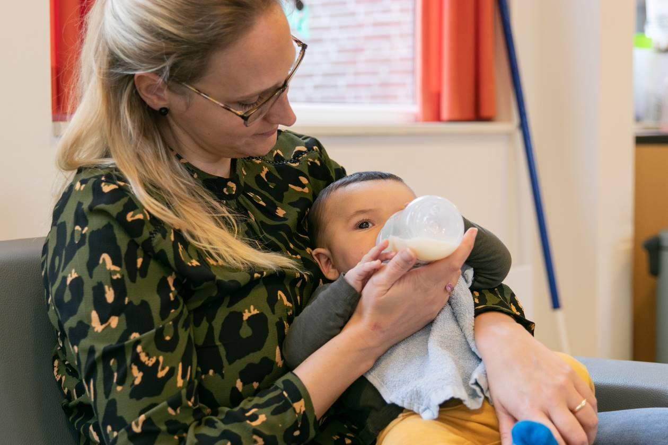

# 4. Inspraak van ouders

## 

## De oudercommissie

In de oudercommissie zit een aantal ouders als afgevaardigden die de belangen van alle ouders op de vestiging behartigen. De oudercommissie denkt mee en adviseert over beleidsmatige en praktische zaken op de opvang. Jaarlijks worden bijvoorbeeld het beleid en de afspraken rondom veiligheid en gezondheid met de oudercommissie besproken. Maar zij kunnen ook meehelpen bij het organiseren van een ouderavond en andere festiviteiten. De taken en bevoegdheden van de oudercommissie zijn vastgelegd in het oudercommissiereglement. De oudercommissie komt gemiddeld drie keer per jaar bij elkaar en heeft overleg met de vestigingsmanager.

Elke vestiging met vijftig kindplaatsen of meer streeft ernaar een oudercommissie (OC) te hebben. Als een vestiging minder dan vijftig kindplaatsen heeft dan organiseren we een alternatieve ouderraadpleging.

Ouders kunnen in het ouderportaal zien welke ouders zitting hebben in de oudercommissie.

## Met ouders in gesprek

We doen er alles aan om de kwaliteit van onze opvang hoog te houden en waar nodig te verbeteren. Als ouders ergens niet tevreden over zijn, dan gaan we allereerst samen in gesprek om er samen uit te komen. Lukt het niet om tot een oplossing te komen, dan is er een klachtenregeling. Alle informatie hierover kunnen ouders vinden op de website van Bink.

*Geschillencommissie Kinderopvang*

Als ouders niet tevreden zijn over de afhandeling van een klacht en er met de het bestuur niet uitkomen dan kunnen zij hun klacht voorleggen aan het Klachtenloket Kinderopvang, gevestigd in Den Haag of aanmelden bij de Geschillencommissie Kinderopvang. Informatie hierover staat ook op de website van Bink.

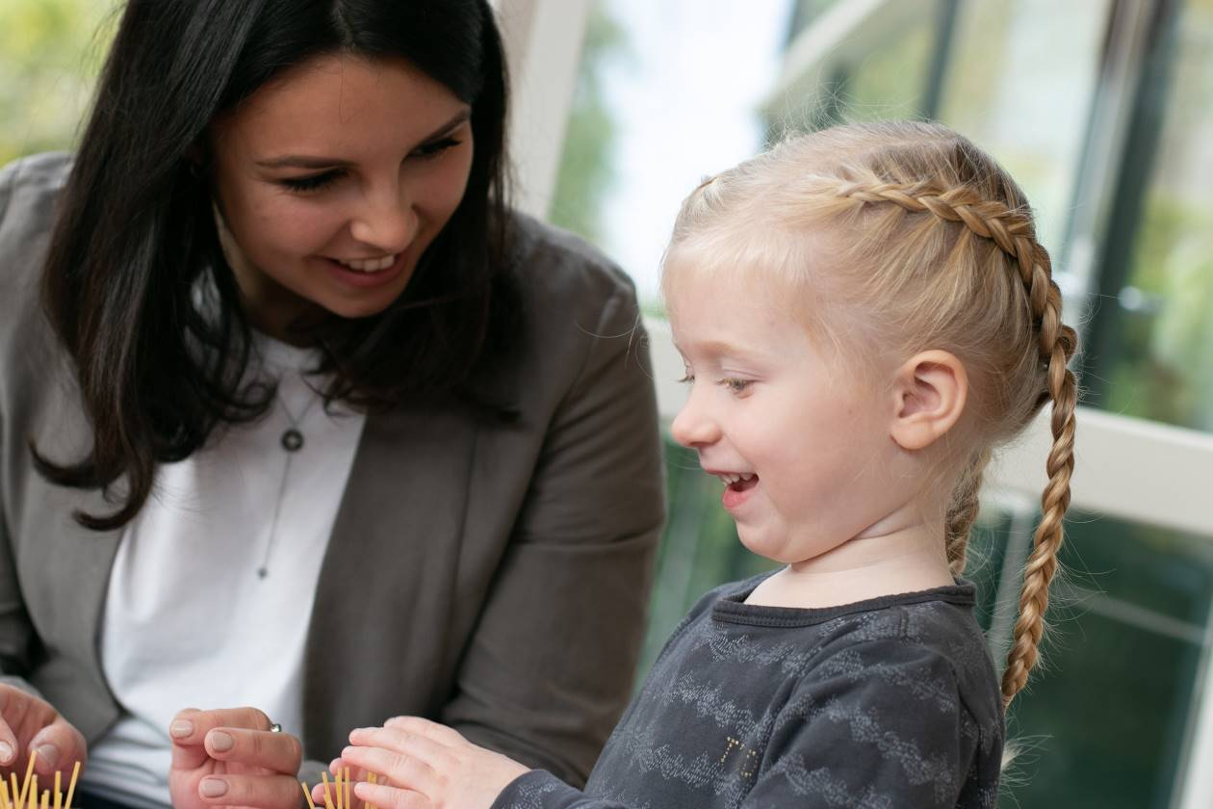

# 5. De groep en de medewerkers

## De stamgroep

De vaste groep van het kind is de stamgroep. Deze stamgroep heeft een eigen naam, een eigen ruimte en vaste pedagogisch medewerkers. Baby’s brengen het grootste deel van de dag door in hun eigen stamgroep, met vaste gezichten. Wij zorgen ervoor dat er altijd voor de kinderen voldoende vaste gezichten aanwezig zijn op de groep.

Als een kind wat ouder is, vanaf ongeveer anderhalf jaar, gaat het vaker buiten zijn of haar stamgroep spelen of een activiteit doen. Wel eet en drinkt ieder kind in de eigen stamgroep en wordt het kind daar verzorgd.

Hieronder staat een exacte indeling van de stamgroepen.

|  |  |  |  |
| --- | --- | --- | --- |
| **Naam stamgroep** | **Leeftijdsindeling** | **Maximaal aantal kinderen** | **Aantal pedagogisch medewerkers** |
| Giraffe | 0-3 | 9 | 2 |
| Zebra | 0-3 | 9 | 2 |
| Tijger | 2-4 | 16 | 2 |
|  |  |  |  |

## Vaste gezichten voor ieder kind

Bij Bink vinden we het belangrijk dat kinderen zich prettig en veilig voelen, zodat zij zich zo optimaal mogelijk kunnen ontwikkelen. Op iedere stamgroep werken daarom vaste pedagogisch medewerkers voor ieder kind. In beginsel zijn dit de vaste ingeroosterde medewerkers, werkzaam op de groep op de dagen dat het kind naar de opvang komt. Zij kennen de kinderen en zorgen voor de juiste begeleiding.

Wanneer de situatie zich voordoet dat door omstandigheden, geen van de vaste pedagogisch medewerkers aanwezig is, kunnen we hier van afwijken en kan er een andere medewerker worden aangewezen als vast gezicht voor de kinderen. Dit kan het geval zijn bij bijzondere omstandigheden zoals verzuim of verlof. In dit geval kan er voor een periode van maximaal 4 weken een andere medewerker worden aangewezen als vast gezicht voor de kinderen.

We zorgen dan voor een bekende pedagogisch medewerker die tijdelijk de plek van de vaste pedagogisch medewerker inneemt en de kinderen verzorgt en begeleidt om zo de emotionele veiligheid en stabiliteit te kunnen waarborgen. Bij het toewijzen van een tijdelijk vast gezicht, streven we ernaar om zoveel mogelijk dezelfde medewerker in te zetten.

Onder een bekend gezicht wordt onder andere verstaan; een flex pedagogisch medewerker, de (meewerkend) adjunct manager van de vestiging, de vestigingsmanager, een pedagogisch medewerker van een andere groep op de vestiging. In alle gevallen is de medewerker iemand die bekend is voor het kind en de betreffende groep. De voorgaande opsomming is niet-limitatief. In bepaalde gevallen kan er ook iemand anders nog worden aangemerkt als bekend gezicht. Een medewerker die onbekend en niet eerder werkzaam was op de locatie, kan niet worden aangemerkt als bekend gezicht voor de kinderen.

Een medewerker in opleiding (BBL) kan ook ingezet worden als vast gezicht voor de kinderen. Hierbij houden we rekening met de daarvoor geldende wettelijke richtlijnen.

Onze afweging is, dat er minimaal een medewerker aanwezig is, waar kinderen bekend en vertrouwd mee zijn. We kiezen voor verantwoorde opvang, als er geen enkele vaste of bekende pedagogisch medewerker beschikbaar is, kiezen we ervoor om het kind niet naar de opvang te laten komen, of de groep te sluiten.

In ons ouderportaal staat van alle kinderen genoteerd welke bijzonderheden er zijn, bijvoorbeeld over slapen of eten. We dragen er zorg voor dat deze gegevens altijd up to date zijn, zodat ook bij afwezigheid van een vast gezicht, de kinderen de juiste zorg krijgen. Ook dragen we, waar mogelijk, zorg voor een goede overdracht van de groep en de kinderen. Zodat vervangers altijd beschikken over de juiste informatie over de groep en de kinderen.

We stellen ouders via het ouderportaal tijdig op hoogte van vakanties of (langdurige) afwezigheid van één van de vaste gezichten en vermelden de naam van de vervanger. Op die manier is voor ouders inzichtelijk gedurende welke periode er wordt afgeweken van het basisrooster.

## Samenvoegen van stamgroepen

Op woensdag en vrijdag en in vakantieperioden, wanneer er vaak minder kinderen aanwezig zijn, wordt er van tevoren een rooster opgesteld, waarin we opnemen of groepen worden samengevoegd. Ook hierbij zorgen we ervoor dat de kinderen in maximaal één andere stamgroep worden opgevangen en zetten we vaste pedagogisch medewerkers in op de samengevoegde groepen. De ouders informeren we vooraf over het vakantierooster.

## Tweede stamgroep

Het kan voorkomen dat een kind naar een andere stamgroep gaat, als er minder kinderen zijn. Op deze vestiging kunnen de kinderen van stamgroep Giraffe naar stamgroep Zebra of andersom. Wanneer een kind naar de tweede stamgroep gaat, vaste pedagogische medewerkers aanwezig zijn, zodat dit vertrouwd is voor de kinderen.

In vakantieperioden, wanneer er vaak minder kinderen aanwezig zijn, wordt er van tevoren een rooster opgesteld, waarin we opnemen in welke stamgroep de kinderen verblijven. Ook hierbij zorgen we ervoor dat de kinderen in maximaal één andere stamgroep worden opgevangen en zetten we vaste pedagogisch medewerkers in op de tweede stamgroep van het kind. De ouders informeren we vooraf over het vakantierooster.

Voor het plaatsen van een kind in een tweede stamgroep vragen we toestemming aan ouders.

## Wennen op een nieuwe stamgroep

Wanneer een kind overgaat naar een volgende groep heeft het tijd nodig om te wennen. Tijdens het wennen werken de huidige en nieuwe groep nauw samen. De pedagogisch medewerker van de babygroep gaat mee wanneer dit mogelijk is met de eerste wenafspraken. Zij is voor het kind een vertrouwd persoon. Ook vertelt ze aan haar collega belangrijke informatie over het kind.

Als een kind nog niet bekend is op de groep beginnen we met ongeveer een uur spelen op de nieuwe groep. We volgen het kind heel goed en als het kind aangeeft terug te willen naar de eigen groep, dan kan dat. Geleidelijk blijft het kind langer op de nieuwe groep. Het kind blijft bijvoorbeeld mee-eten en daarna slapen. Met de ouder bespreken we dagelijks hoe het wennen is gegaan en we maken een afspraak voor een overgangsgesprek.

Bij het wennen tijdens het vrij spelen of tijdens een gezamenlijk eet- en drinkmoment houden we rekening met het maximale aantal kinderen per stamgroep. Tijdens het wennen hebben we aandacht voor alle kinderen. Kinderen kunnen tijdens het wennen te allen tijde terug naar hun eigen stamgroep. De plek op de eigen stamgroep blijft beschikbaar voor de kinderen die op een andere groep aan het wennen zijn. De activiteiten op de wengroep waar kinderen bij aansluiten zijn een activiteit van Spelend Ontwikkelen of een gezamenlijk eet- en drinkmoment.

## Openingstijden en afwijken van de beroepskracht-kindratio (bkr)

Voor de beroepskracht-kindratio (bkr) zijn maatregelen in het wettelijk besluit kwaliteit kinderopvang vastgesteld. Door het invoeren van de bkr stelt de wet eisen aan het aantal pedagogisch medewerkers op het aantal kinderen. Bij een aaneengesloten openstelling van tien uur of meer per dag kan maximaal drie uur per dag van de vereiste bkr worden afgeweken en tenminste de helft van het aantal beroepskrachten wordt ingezet.

De aanwezigheid en afwezigheid van kinderen houden we continu bij op de groep in een app op de tablet. De aanwezigheid van de pedagogisch medewerkers is vastgelegd in het personeelsrooster. In het rooster zijn ook voor elke dag de pauzes van de pedagogisch medewerkers gepland. Deze geplande pauzes zijn opgenomen in dit pedagogisch werkplan. Zie tabel hieronder. Wanneer pedagogisch medewerkers pauze nemen, houden we rekening met de situatie op de groep. Het kan voorkomen dat een pedagogisch medewerker iets eerder of iets later dan het geplande tijdstip pauze neemt afhankelijk van de situatie op de groep. We wijken maximaal zestig minuten af van de geplande pauzes. Op deze manier zorgen we voor een rustige vertrouwde groep, waarmee de emotionele veiligheid en stabiliteit wordt gewaarborgd, waarbij de kinderen met één of twee andere pedagogisch medewerkers van die groep samen zijn. Tijdens de periode dat pauzes worden gehouden is het aanbod aan de kinderen passend bij de afwijkende bkr.

Een voorbeeld van dit passende aanbod is dat we rekening houden met het feit dat er op die momenten minder beroepskrachten aanwezig zijn. Er worden dan rustige, minder uitdagende activiteiten aangeboden. Een voorbeeld kan zijn: lezen van een boekje, of vrij spel op de groep. Een uitje, spelend ontwikkelen of ander uitdagend spel, plannen we als alle beroepskrachten aanwezig zijn.

 Wanneer er een grotere afwijking dan zestig minuten van de geplande pauzes is bespreken de pedagogisch medewerkers dit de manager. Wanneer dit een structureel karakter krijgt, worden de pauzetijden in het rooster en het pedagogisch werkplan aangepast.

Naast reguliere (lunch) pauzes van de pedagogisch medewerkers kan ook kort worden afgeweken aan de dagranden. Medewerkers werken 9 uur op een dag. We zijn 11,5 uur geopend. Aan het begin van de dag en aan het einde van de dag zijn niet alle kinderen aanwezig. Op deze momenten passen we ook de activiteiten aan, zodat deze momenten rustig verlopen.  Met dagranden bedoelen wij de periode aan het begin van de dag, wanneer (nog) niet alle ingeroosterde medewerkers aanwezig zijn, en het einde van de dag als niet alle medewerkers (meer) aanwezig zijn.

|  |  |  |  |  |
| --- | --- | --- | --- | --- |
| Groep Giraffe | Dagen | Pedagogisch medewerker | Tijden dienst | Pauze |
|  | Ma,di,do | Pedagogisch medewerker 1 | 7.30—17.15 | 13.00-13.45 uur |
|  |  | Pedagogisch medewerker 2 | 8.45-18.30 | 14.00-14.45 uur |
|  | Woe en vrijdag | Pedagogisch medewerker 1 | 7.30—17.15 | 13.00-13.45 uur |
|  |  |  |  |  |
| Groep   Zebra | Dagen | Pedagogisch medewerker | Tijden dienst | Pauze |
|  | Ma,di,do | Pedagogisch medewerker 1 | 7.30—17.15 | 13.00-13.45 uur |
|  |  | Pedagogisch medewerker 2 | 8.45-18.30 | 14.00-14.45 uur |
|  | Woe en vrijdag | Pedagogisch medewerker 2 | 8.45-18.30 | 14.00-14.45 uur |
|  |  |  |  |  |
| Groep Tijger | Dagen | Pedagogisch medewerker | Tijden dienst | Pauze |
|  | Ma,di,woe,do vrij | Pedagogisch medewerker 1 | 7.30—17.15 | 13.00-13.45 uur |
|  |  | Pedagogisch medewerker 2 | 8.45-18.30 | 13.45-14.30 uur |

## Wie werken er bij Bink?

*Medewerkers, opleiding en training*

Bij Bink vinden we duurzame ontwikkeling van medewerkers belangrijk. Jaarlijks stellen we op basis van ons beleid deskundigheidbevordering een opleidingsplan samen. Hierin staan verschillende trainingen, cursussen en workshops, die de deskundigheid van de medewerkers bevorderen ten behoeve van pedagogische kwaliteitsverbetering en/of persoonlijke ontwikkeling.

Daarnaast krijgt duurzame professionalisering van de pedagogisch medewerkers vorm door coaching-on-the-job door de pedagogisch coach. De pedagogisch coach ondersteunt de pedagogisch medewerkers in hun pedagogisch handelen en biedt pedagogisch inhoudelijke begeleiding van werk- en team, overleggen en workshops. De pedagogen werken ook nauw samen met de vestigingsmanager aan de pedagogische kwaliteit op de vestiging.

We volgen nieuwe kennis en inzichten vanuit verschillende vakgebieden (pedagogiek, psychologie, onderwijs) nauwgezet en we passen deze zo mogelijk toe in de pedagogische praktijk. Dit draagt bij aan het bewaken en borgen van de pedagogische kwaliteit op de groepen.

*Medewerkers in opleiding, de Bink Academie*

Bij Bink werken studenten van verschillende niveaus en opleidingen. Het merendeel volgt een opleiding voor een diploma die kwalificeert om te mogen werken in de kinderopvang. Dat kan een BOL- (beroeps opleidende leerweg) of een BBL- (beroepsbegeleidende leerweg) traject zijn.

De BOL-student is altijd boventallig. De behaalde competenties bepalen wat de student zelfstandig op de groep mag doen onder toezicht en verantwoordelijkheid van een gediplomeerde collega. Bij dit leertraject zijn het opleidingsinstituut, de werkbeleider op de groep en de praktijkopleider betrokken. Met elkaar en de student stellen zij vast welke taken en verantwoordelijkheden de student krijgt. Het kan voorkomen dat een BOL-student (minimaal tweede leerjaar) incidenteel en in vakanties ingezet wordt op de groep. Dit zal altijd met een ervaren vaste collega zijn. Zowel het opleidingsinstituut (overgangsbewijs van leerjaar één naar twee) als de leidinggevende, werkbegeleider en praktijkopleider hebben dan vastgesteld dat de student onder bepaalde voorwaarden (zie o.a. CAO Kinderopvang) ingezet mag worden op de groep.

De BBL-student start altijd boventallig op de groep. Afhankelijk van de behaalde competenties zal de student gefaseerd steeds meer intallig naast een gediplomeerde collega werkzaam zijn. De behaalde competenties bepalen de taken en verantwoordelijkheden van de BBL-student. Deze taken en verantwoordelijkheden komen steeds meer overeen met de werkzaamheden van de gekwalificeerde pedagogisch medewerker. Deze registreren we in een volgsysteem. Het begeleidingsplan omvat een inwerkplan, feedbackformulieren met de te behalen competenties en de documenten van de begeleidingsgesprekken. Hierin worden o.a. de persoonlijke ontwikkeldoelen beschreven. Dit is inzichtelijk voor de GGD-toezichthouder. Samen met de student, werkbegeleider, leidinggevende, praktijkopleider en onderwijsinstelling stellen we vast waar de student zit in zijn leerproces.

Als extra aanvulling op de opleiding biedt Bink de Gordon-communicatiemethode aan, geven we training met betrekking tot kindermishandeling, cursussen EHBO van het Rode Kruis, BHV training en worden studenten gecoacht met beeldcoaching.

Verder zijn er stagiair(e)s die voor een periode een maatschappelijke of een oriënterende stage komen lopen. Zij zijn nooit alleen met de kinderen maar altijd onder toezicht van een gediplomeerde medewerker. Op een kinderdagverblijf en mogen de stagiair(e)s:

* Binnen en buiten spelen met de kinderen
* Boekjes voorlezen
* Spelletjes doen
* Fles/fruithapje geven aan een kind onder toezicht/begeleiding van een pedagogisch medewerker
* Assisteren tijdens de maaltijd
* Helpen met huishoudelijke en groepsondersteunende taken

*Vrijwilligers*

Naast stagiaires zijn er bij Bink ook soms vrijwilligers werkzaam. Op de kinderdagverblijven komt de vrijwilliger voornamelijk om voor te lezen aan de kinderen.

De wijze waarop een vrijwilliger wordt ingezet, onder begeleiding van de pedagogisch medewerkers, is opgenomen in het vrijwilligersbeleid van Bink. Daarnaast wordt er met iedere vrijwilliger een vrijwilligersovereenkomst opgesteld waarin onder andere de taken en verantwoordelijkheden zijn opgenomen. De vrijwilligers worden altijd boventallig ingezet.

1. In het pedagogisch werkplan noemen we ouders waar we vanzelfsprekend ouders en verzorgers bedoelen.